Grupo 3

**Bruno Vicente**  **|** **Diego Joaquim** **| Guilherme Fidelis** **|**  **Leonardo | Mariana**  **|** **Patrícia**

Elaboramos em conjunto um banco de dados com 6 tabelas, sendo as tabelas CATEGORIA_PRODUTO, PRODUTO, PEDIDOS, USUARIO, LOCATION_USER, ANIMAIS. Cada tabela possui suas colunas referentes a função da tabela.

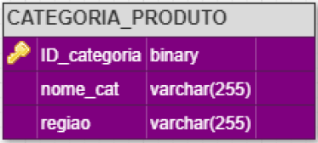

Atributos para nome de cada categoria;

Id para cada categoria;

Região para nome de cada Bioma da fauna a ser representada.

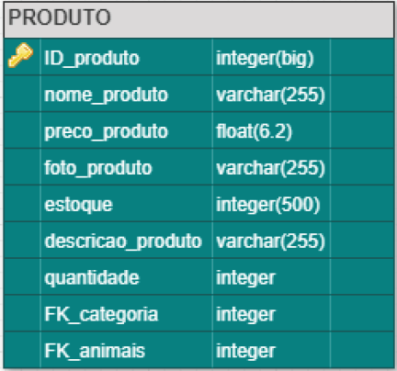

Id para cada produto;

Nome do produto;

Preço do produto;

Foto do produto;

Quantidade em estoque;

Descrição do produto;

Chave estrangeira para tb_categoria;

Chave estrangeira para tb_animais.

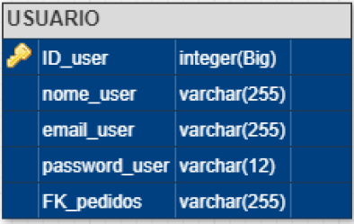

Id para cada usuário;

Nome do usuário;

e-mail do usuário;

senha do usuário;

chave estrangeira para tb_pedidos.

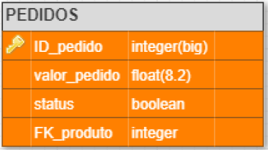

Id para cada pedido;

Quantidade do pedido;

Valor do pedido;

Data do pedido;

Status do pedido;

Chave estrangeira para tb_produto.

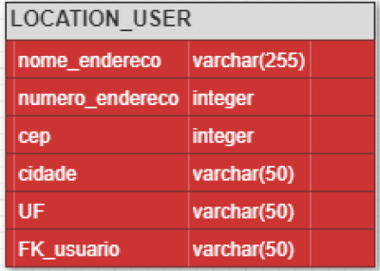

Endereço usuário;

Numeração do endereço usuário;

Cep do usuário ;

Cidade do usuário;

UF do usuário ;

Chave estrangeira para tb_usuario.

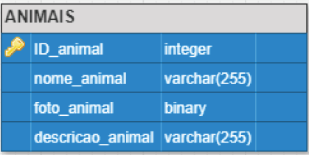

Id para cada animal;

Nome do animal;

Foto do animal;

Descrição do animal.